Der KZ Friedhof Bisingen

a. 1947
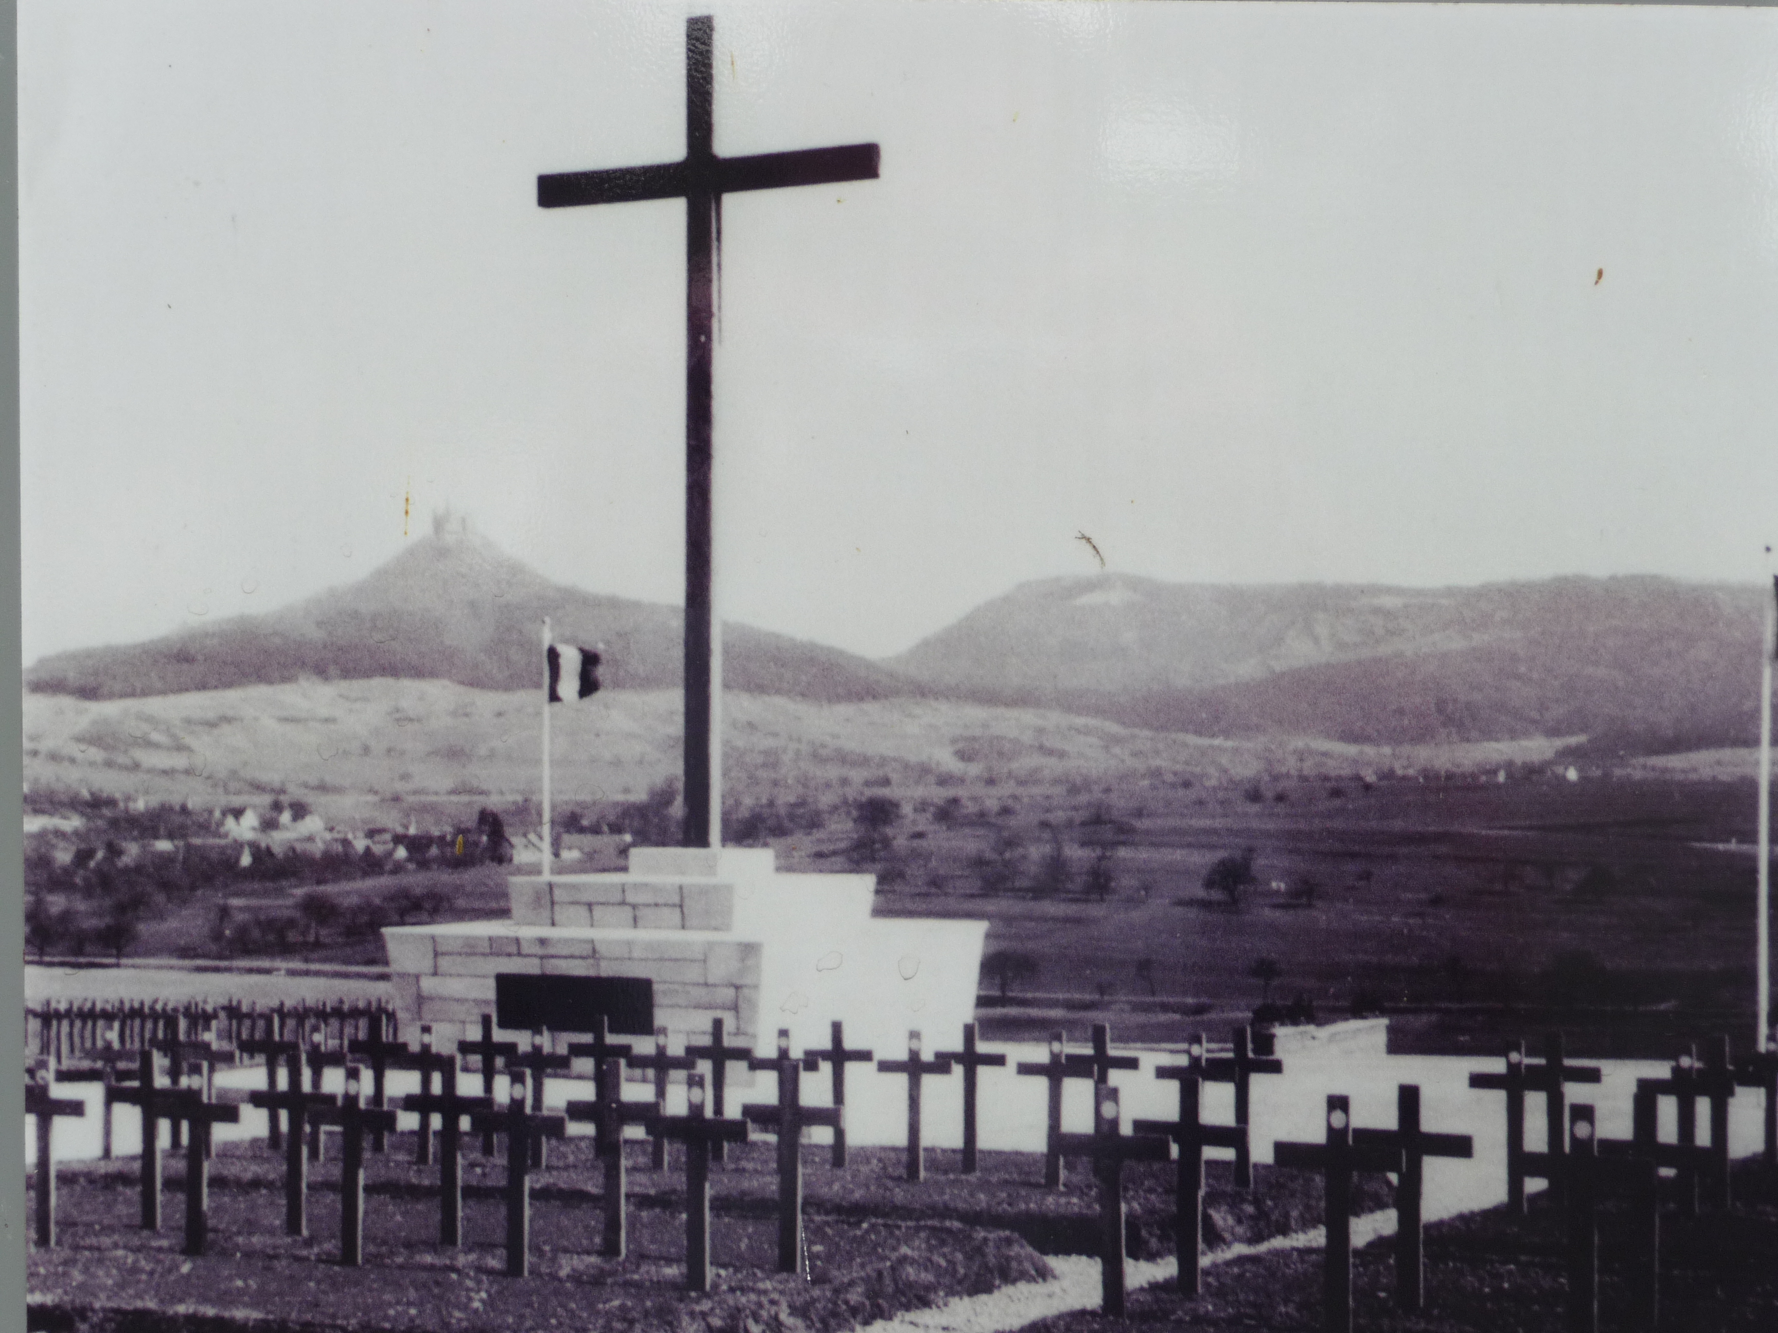
(© Museum Bisingen)

b. heute
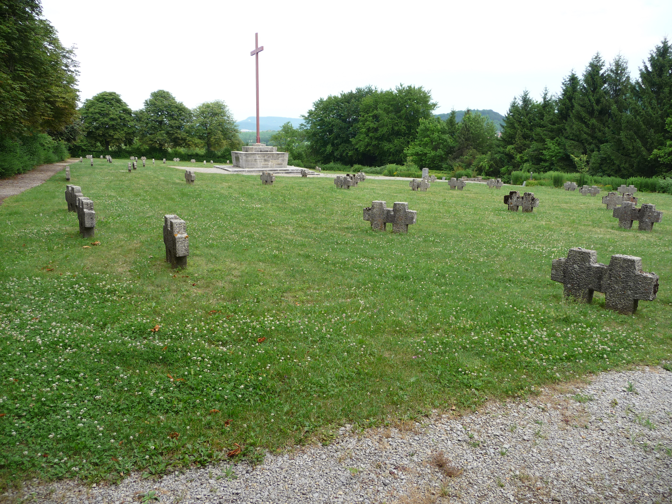
(© Dieter Grupp)

